2.3.负载均衡

Feign中本身已经集成了Ribbon依赖和自动配置：

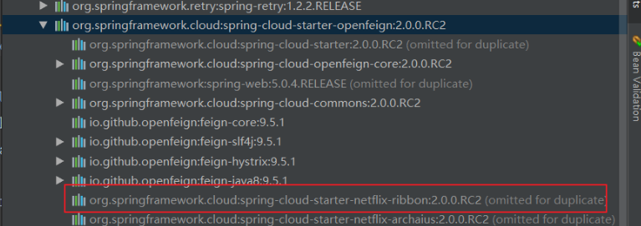

因此我们不需要额外引入依赖，也不需要再注册RestTemplate对象。